**P问题**是那些能够在多项式时间内解决的问题，通常能找到高效的确定性算法。

**NP问题**是那些给定解后可以在多项式时间内验证解是否正确的问题，尚未知道是否能在多项式时间内找到解。

常见的NP问题包括：旅行商问题、背包问题、图着色问题等。

## 分治法

基本思想:将一个规模为n的问题分解为k个规模较小的子问题，这些子问题互相独立且与原问题相同。递归地解这些子问题，然后将各子问题的解合并得到原问题地解。

## 动态规划

动规基本要素:

（1）最优子结构性质

（2）重叠子问题性质

步骤：

1. 找出最优解的性质，并刻画其结构特征
2. 递归的定义最优质
3. 以自底向上的方式计算最优值
4. 根据计算最优值时得到的信息，构造最优解

## 贪心

基本要素：1.贪心选择性质 2.最优子结构性质

**贪心选择性质**：所求问题的整体最优解可以通过一系列局部最优的选择，即贪心选择来达到。

**最优子结构性质**：一个问题的最优解包含其子问题的最优解。

**如何证明贪心选择性质？**

CUT AND PATSE

1.假设一个与贪心策略违背的解 2.通过贪心策略构造一个更优的解

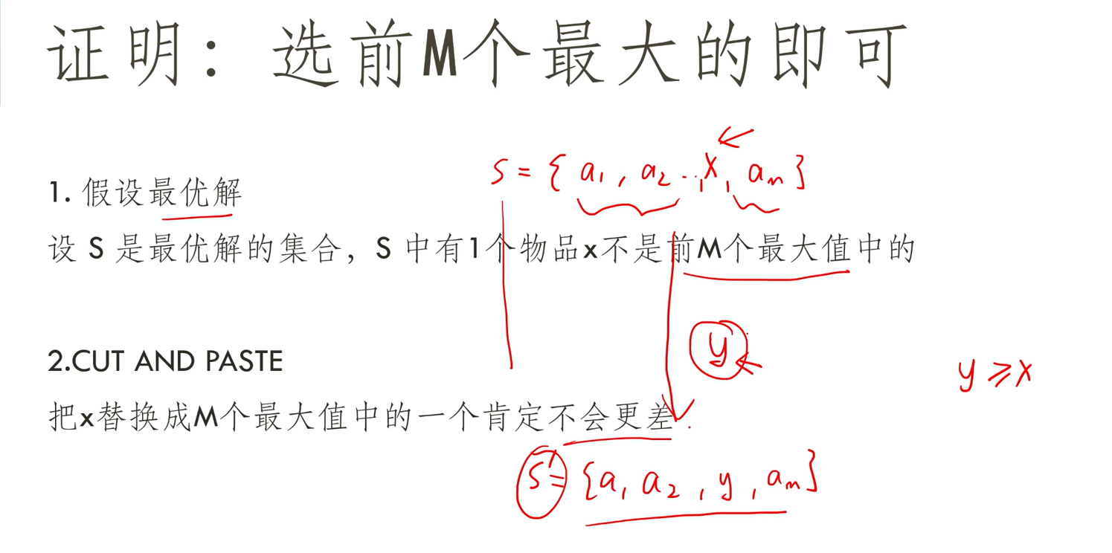

动态规划与贪心的比较：

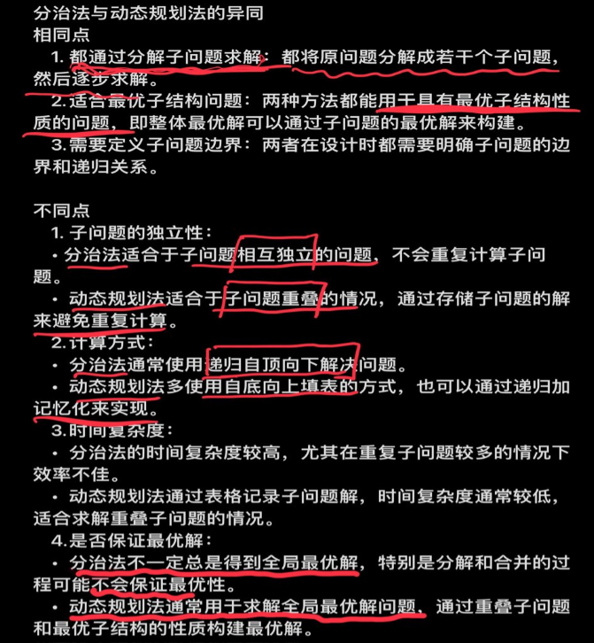

分治、动规、贪心比较：

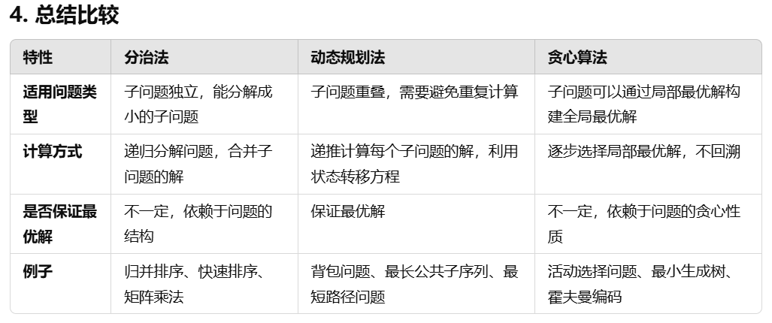

影响回溯的因素：

1. 产生x[k]的时间
2. 满足显约束的x[k]值的个数
3. 计算约束函数的时间
4. 计算上界函数Bound()的时间
5. 满足约束函数和上界函数约束的所有x[k[的个数

## 分支限界

基本思想：广度优先或以最小耗费**(**最大收益**)**优先的方式搜索解空间树。

* 队列式**(FIFO)**分支限界法：按队列先进先出（**FIFO**）原则选取下一节点为扩展节点。
* 优先队列式分支限界法：按照优先队列中规定的优先级选取优先级最高的节点成为当前扩展节点。

回溯与分支限界对比：

• **回溯法**：适合需要穷举所有解的场景，采用深度优先搜索，适合组合问题。它的特点是遍历所有可能的路径，直到找到所有解。

• **分支限界法**：适合优化问题，采用广度优先搜索或优先级广度优先搜索，通过剪枝策略避免不必要的计算，优先搜索潜力较大的分支，最终找到最优解或一个解。

## 随机化算法

1. 数值概率算法

主要思想：利用随机化方法求得近似解（非精确解）。

特征：

1. 通过多次随机试验，得到一个近似的解。
2. 适用于求解复杂问题，特别是那些没有快速精确解法的问题。
3. 结果的准确性依赖于试验次数，试验次数越多，结果越接近真实值。

典型例子：模拟退火算法（Simulated Annealing）、遗传算法（Genetic Algorithm）。

2. 舍伍德思想（Sherwood’s Idea）

主要思想：总能求解问题的解，且求得的解总是正确的。

特征：

1. 舍伍德思想通常用于优化问题，通过随机化方法找到一个接近最优的解。
2. 通过随机选择和调整，逐步逼近最优解。
3. 适用于大规模优化问题，特别是那些传统方法难以处理的问题。

典型例子：随机梯度下降（Stochastic Gradient Descent）。

3. 拉斯维加斯算法（Las Vegas Algorithm）

主要思想：解一定是正确的，但有可能得不到解。

特征：

1. 保证解的正确性，但不保证在有限时间内找到解。
2. 如果找到解，解一定是正确的；如果没有找到解，算法可能会继续运行或终止。
3. 适用于那些解唯一且难以找到的复杂问题。

典型例子：快速选择算法（Quickselect）用于找到数组的第 k 大元素。

4. 蒙特卡罗算法（Monte Carlo Algorithm）

主要思想：在 P 正确一致的前提下，通过随机化方法求得正确解。

特征：

1. 通过随机试验和统计方法，得到问题的解。
2. 解的正确性依赖于试验次数和概率分布。
3. 适用于数值积分、优化、统计模拟等问题。
4. 解的准确性可以通过增加试验次数来提高。

典型例子：蒙特卡罗积分（Monte Carlo Integration）、蒙特卡罗模拟（Monte Carlo Simulation）。

**总结**

数值概率算法：利用随机化方法求得近似解（非精确解）。

舍伍德思想：总能求解问题的解，且求得的解总是正确的。

**线性时间选择算法**

拉斯维加斯算法：保证解的正确性，但有时找不到解。

**N后问题**、整数因子分解

蒙特卡罗算法：在 P 正确一致的前提下，通过随机试验和统计方法，得到正确解。